PLASTYKA KL. 5
Temat: Kompozycja statyczna i dynamiczna

Wiesz już co to jest kompozycja. Dziś kolejne dwa jej rodzaje.
Kompozycja STATYCZNA polega na ustawianiu elementów tak, aby sprawiały wrażenie nieruchomych. Dominują w niej linie pionowe i poziome.

Kompozycja DYNAMICZNA to taka, w której występuje przewaga elementów ukośnych, ponieważ w plastyce elementy te postrzegane są jako ruchome.
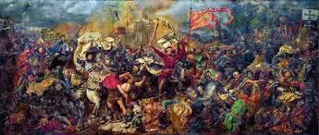

ZADANIE PRAKTYCZNE
Wytnij z kolorowego papieru następujące figury:
4 czerwone kwadraty, 4 zielone trójkąty, 4 żółte prostokąty, 2 niebieskie koła. (boki i średnica koła nie większe niż 5 cm). Podziel figury na dwie takie grupy zawierające te same elementy.
Następnie na kartonie ustawionym POZIOMO (dłuższy bok na dole) wykonaj dwie kompozycje z tych samych elementów ale tak, aby widać było, która jest statyczna a która dynamiczna.
Powodzenia
Zrób zdjęcie i wyślij je na Messengerze lub na adres prace.uczniowskie@wp.pl wpisując
w temacie imię, nazwisko, klasę i temat „Kompozycja statyczna i dynamiczna”

